关于2015-2016学年第一学期学生评教的通知
各系：
临近期末，本学期评教系统已经开放，学生评教安排如下：
- 毕业生于第16周周五（2015年12月25日）下午4:30-5:30在南教机房评教；
- 在机房上课和课程设计的学生于第17周随堂评教；
- 其他学生于第18周周二（2016年1月5日）下午2:30到南教机房评教。
为保证评教质量，请各系学管老师妥善安排辅导员、班主任按时带班到指定机房组织学生认真评教。
一、时间安排
时  间  地  点  系  别 | 2015年12月25日  16:30-17:30 | 2016年1月5日  14:30-18:00 | 备注
土木工程系 | 1、2机房 | 1、2机房 | 各机房电脑数量：  1、3、9机房各80台；  2机房90台；  5、6、7、8机房各50台。
水利工程系 | 3、9机房 | 3、9机房 | 各机房电脑数量：  1、3、9机房各80台；  2机房90台；  5、6、7、8机房各50台。
机电与信息工程系 | 5机房 | 5机房 | 各机房电脑数量：  1、3、9机房各80台；  2机房90台；  5、6、7、8机房各50台。
经济管理系 | 6机房 | 6机房 | 各机房电脑数量：  1、3、9机房各80台；  2机房90台；  5、6、7、8机房各50台。
环境工程系 | 7机房 | 7机房 | 各机房电脑数量：  1、3、9机房各80台；  2机房90台；  5、6、7、8机房各50台。
其他未评教学生 | 8机房 | 8机房 | 各机房电脑数量：  1、3、9机房各80台；  2机房90台；  5、6、7、8机房各50台。
二、评教方法
1.输入网址www.zzslxx.com，打开河南水利与环境职业学院网页；
2.在网页右侧“数字校园入口”处输入用户名及密码（用户名为9位数学号，密码为sx123）点击登录；
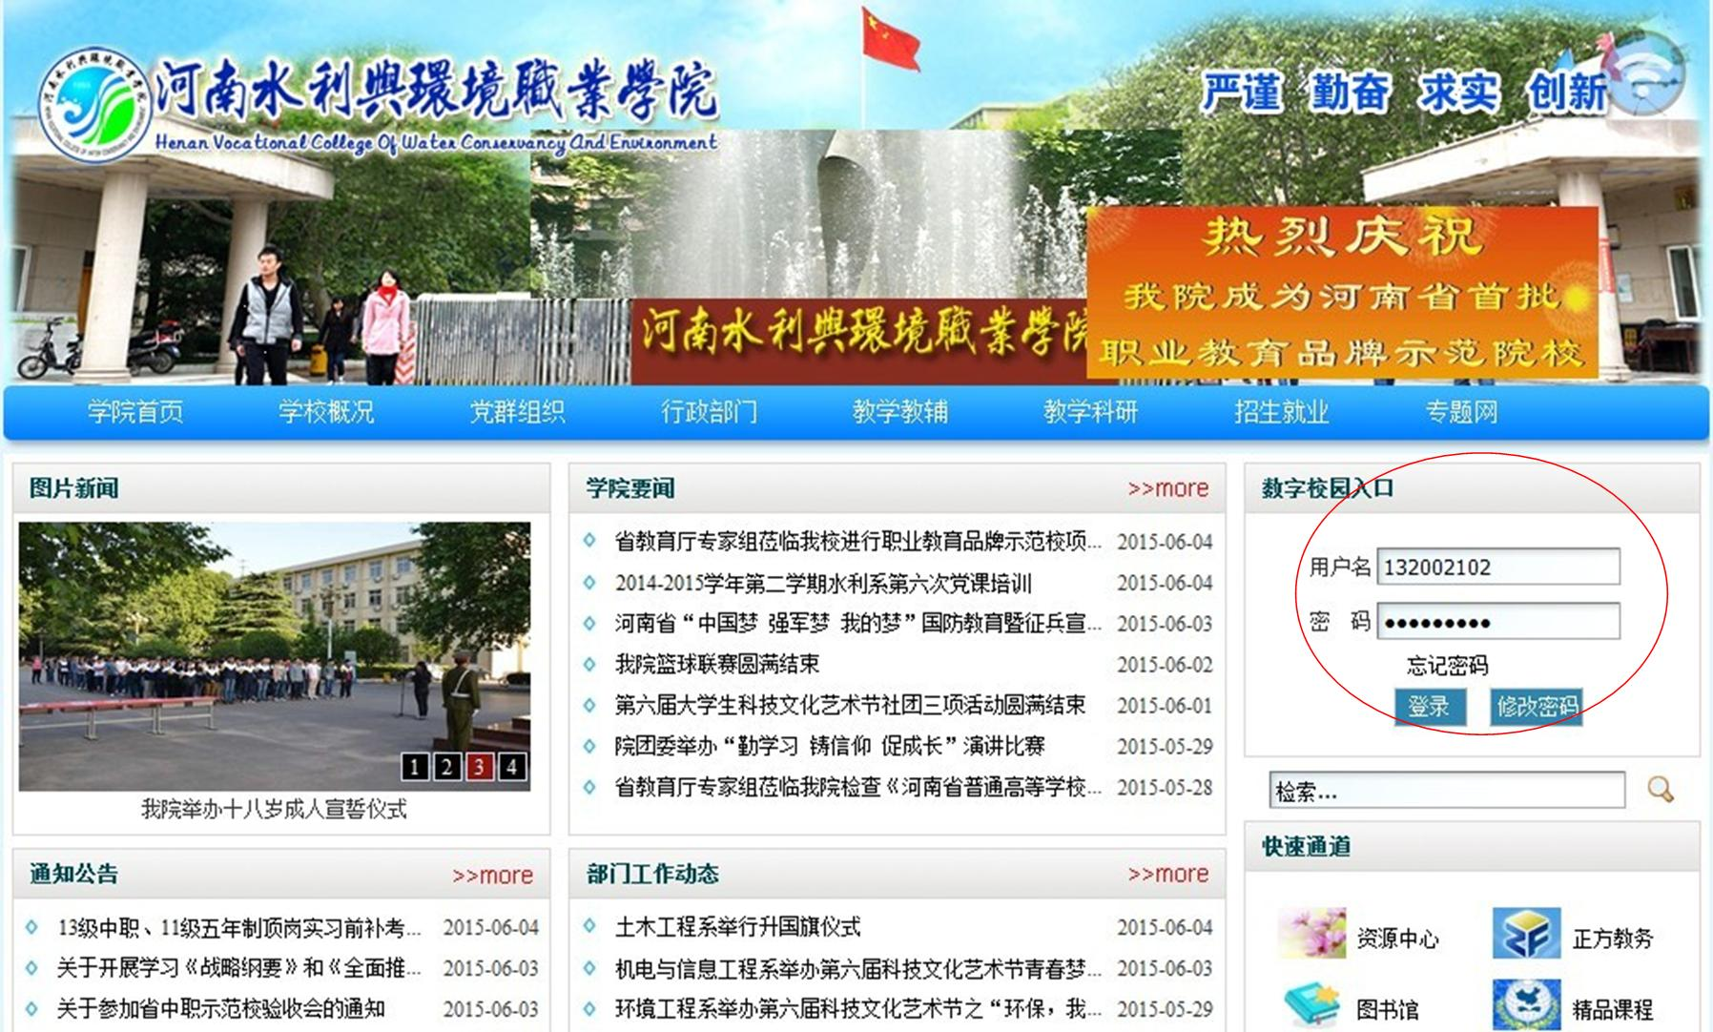

3.在数字化校园个人页面中点击“教务系统”；
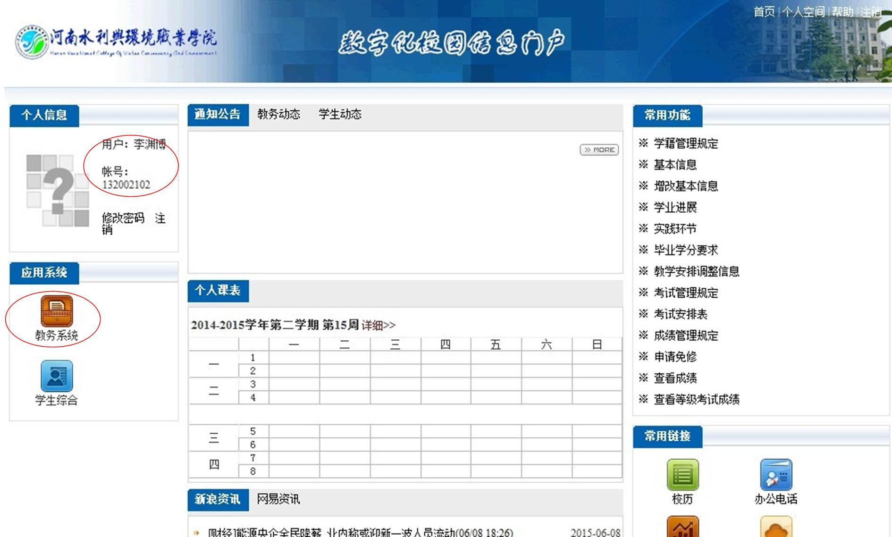
4.在教务网络管理系统页面左下角可以看到个人学号及姓名信息，点击页面左侧“网上评教”，选择“提交教学评价表”；
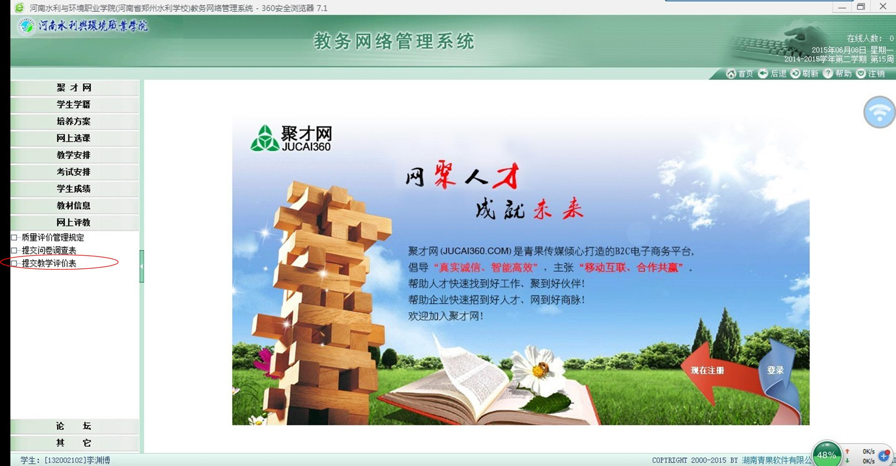

5.在教学评价表页面中点击教学评价“未评”按钮，进入评教页面；
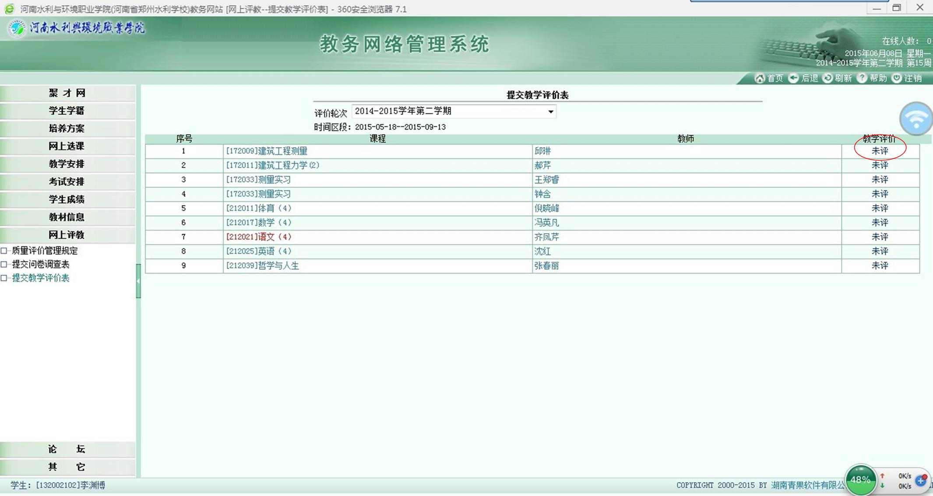
6.对每位任课教师逐一打分，并点击“提交”评教结果；
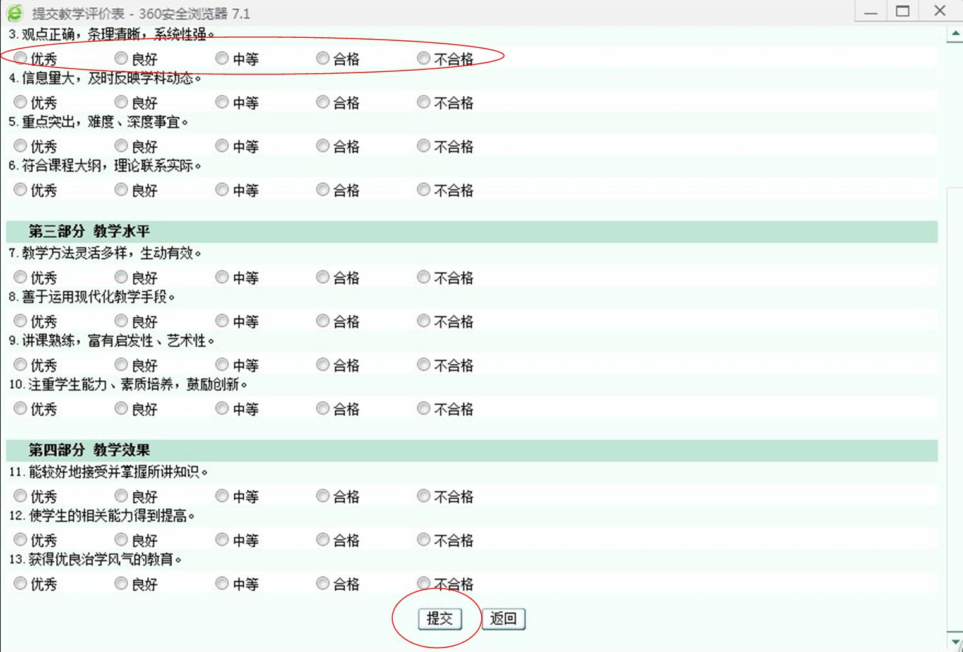

7.点击页面右上角“注销”按钮退出评教系统。
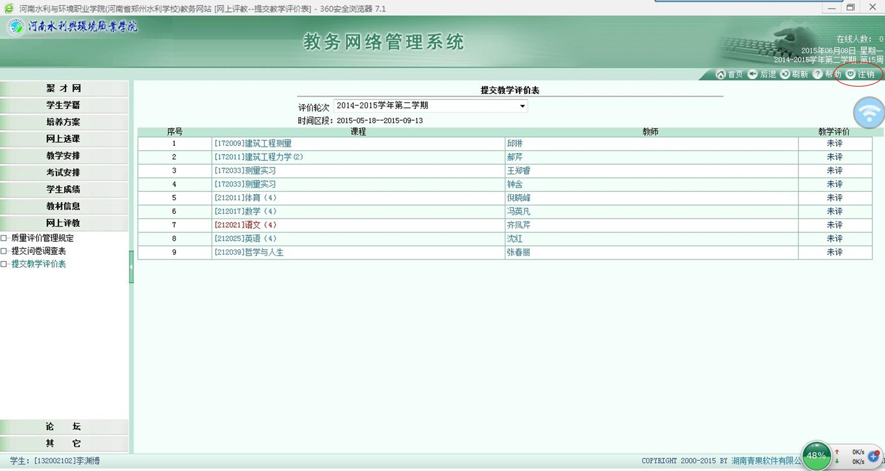
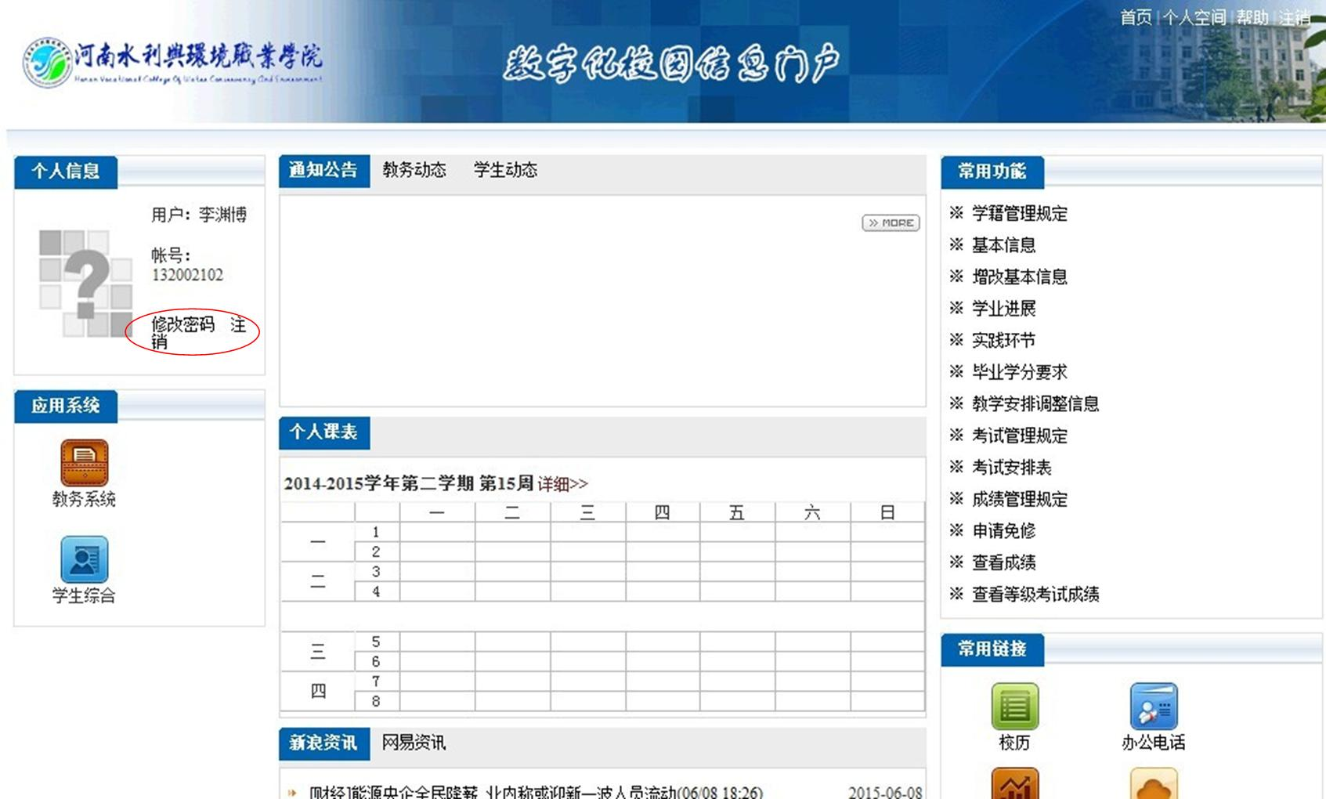
如有临时情况需要调整将及时通知各系。

教育质量监控办公室
二〇一五年十二月二十四日

